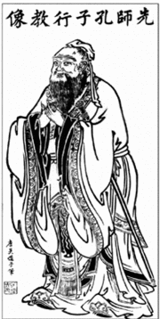

20080902

- 台北市信義國小97學年度教師會理監事名單
理事主席 | 李惠蘭（教師會長） | 理 事 ： | 蕭淳仰（教師會副會長）
理 事 | 林政偉（活動） | 理 事 | 顏東隆（活動）
理 事 | 陳威遠（研究） | 理 事 | 洪宗男（文書）
理 事 | 戎家盛（總務）
監事主席 | 高旺平 | 監 事 | 蔡麗君
監 事 | 廖佳燕

二、教師自主工作坊時間如下：

97.9.24 | 97.10.1 | 97.11.5 | 97.12.3 | 97.12.31
教師會會員大會 暨  教師自主工作坊 | 教師自主  工作坊 | 教師自主  工作坊 | 教師自主  工作坊 | 教師自主  工作坊

請有興趣、才華的老師自組工作坊後，將工作坊名稱交給陳威遠老師，師會將於97年9月9日於教師晨會上公佈。請老師於晨會後自由選填工作坊參加。
待組員名單確認後，坊主再將名單交給威遠老師。
請坊主記得每次工作坊上課時，務必請組員簽到，以利週三進修研習時數的核給。
聽你聽我~教師的心聲
- 教師會：新的學期開始，預祝各位老師們事事順利。
教師留言板
將您對教師會的建議或要提供的訊息寫下傳給教師會的幹部，我們將為大家整合所有的訊息及回應。

POX
師
News

